2008 ANNO INTERNAZIONALE POLARE
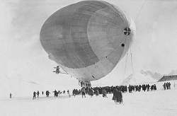
La partenza del Dirigibile Italia dalla Baia del Re (Svalbard,Norvegia)
1l 15 Aprile 1928 partiva dall’aerodromo di Baggio il dirigile Italia comandato da Umberto Nobile per compiere osservazioni scientifiche.
Nel 1926, al comando di Umberto Nobile, l’Aeronautica Militare Italiana, aveva promosso ed organizzato la prima spedizione polare e con il dirigibile Norge aveva tracciato la prima rotta trans-polare arrivando per la prima volta sul Polo all’1,30 del 12 maggio 1926, con un equipaggio di 6 Italiani, 8 Norvegesi, 1 americano, uno svedese. La spedizione venne finanziata dall’americano Lincoln Ellsworth. Tra i Norvegesi era presente l’eploratore che per primo aveva raggiunto il Polo Sud: Roald Amundsen
L’istituto di Scienze e Storia dell’ Aeronautica Militare Italiana celebrando lo 80° Anniversario della II° spedizione polare italiana, ricorda la coraggiosa e sfortunata spedizione scientifica del Dirigibile Italia , partita dall’Aerodromo di Baggio (Milano) il 15 Aprile 1928, che portò al sacrificio di valorosi uomini, testimoni dell’eroismo dell’Aeronautica e della scienza italiana e mondiale e a una mobilitazione internazionale per salvare i sopravvissuti.

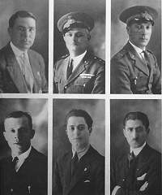
Dall'alto a sinistra, in senso orario: Renato Alessandrini, Ettore Arduino, Attilio Caratti, Aldo Pontremoli,* Ugo Lago* e Calisto Ciocca, caduti e scomparsi nella II° Spedizione Polare (1928)

- scienziato
- giornalista

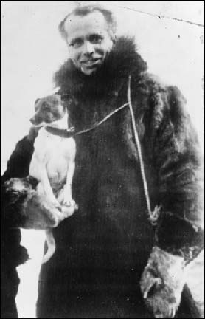
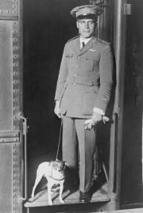
il Col. Umberto Nobile nel 1926
Il generale Umberto Nobile, scienziato e pilota, costruì i dirigibili Norge ed Italia, promosse e comandò la prima e seconda spedizione internazionale polare che portò alla conquista del Polo Nord (1926) a cui aveva partecipato l’esploratrore Amundsen, poi scomparso nel tentativo di soccorrere Nobile e il suo equipaggio, precipitato sul pack polare con il dirigibile Italia
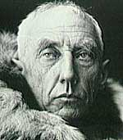

Roald Amundsen, primo esploratore del Polo Sud e del Polo Nord insieme a Nobile.(1926) , caduto eroicamente con il suo aereo nel tentativo di trovare e soccorrere Nobile, disperso su pack: il suo corpo non venne mai più trovato.
L’ISSAMI desidera ricordare il suo eroico gesto ad imperitura memoria

